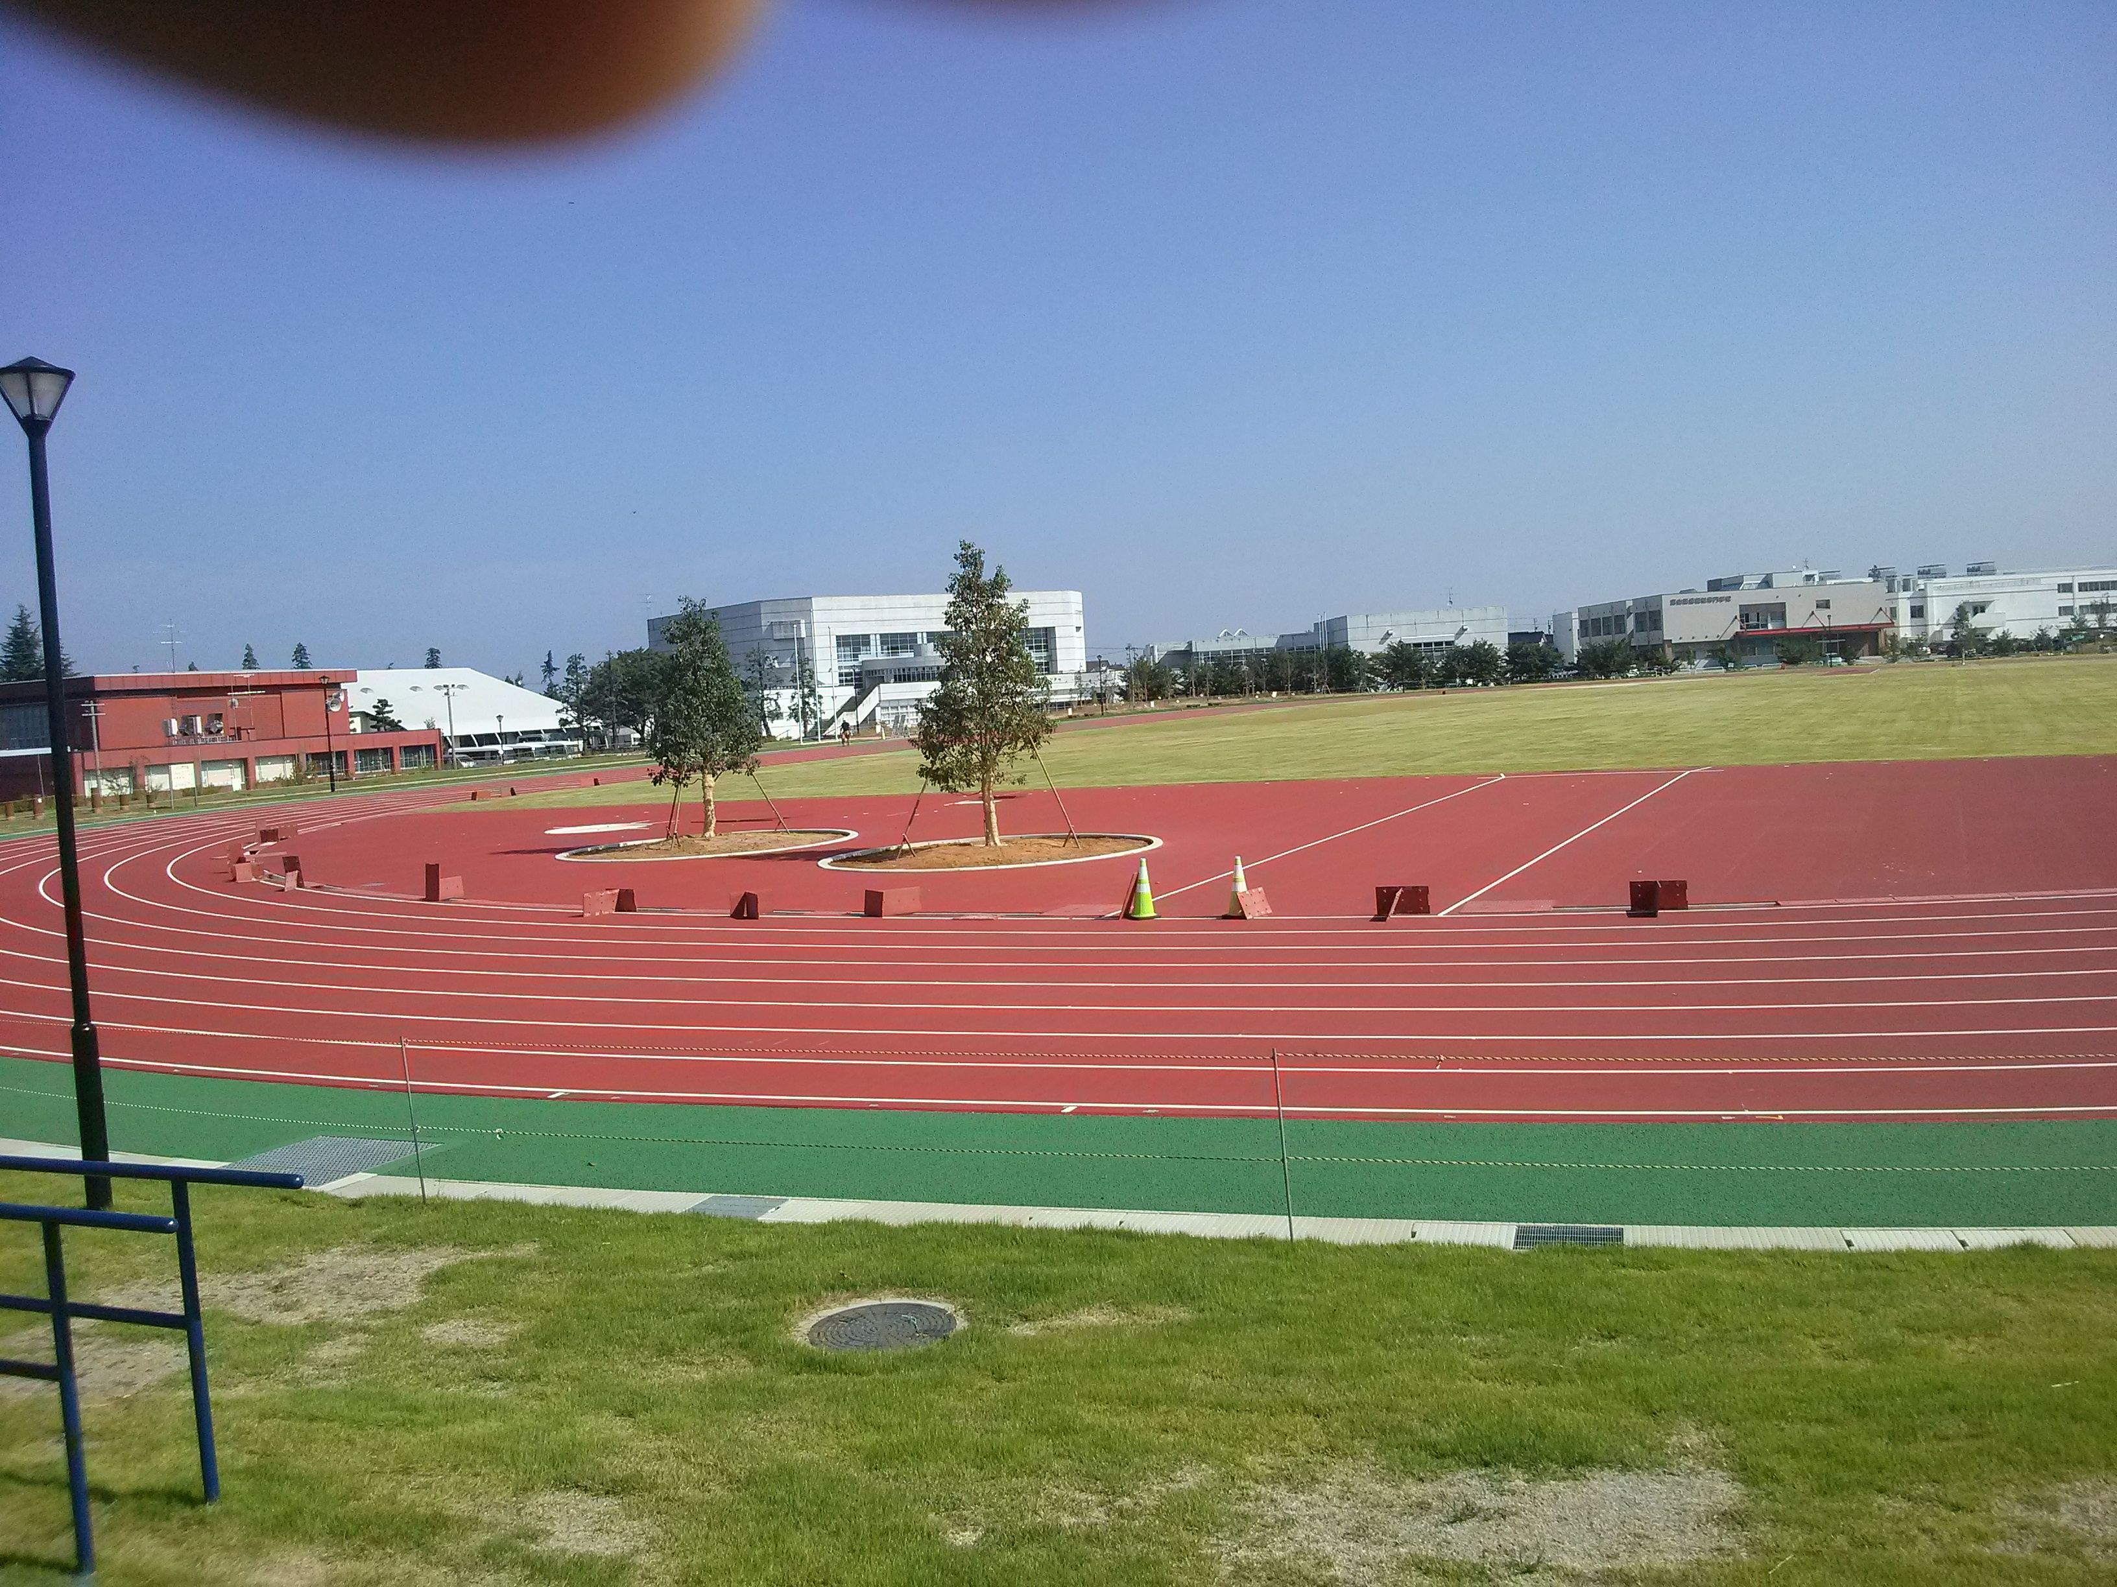

日 時 平成27年6月28日 午前9時30分 競技開始
会 場 滑川市スポーツ・健康の森公園 陸上競技場
主 催 滑川市陸上競技協会
後 援 北日本新聞社
協 賛 株式会社 太陽スポーツ
種 目 60ｍ・100ｍ・300ｍ・1マイル・3000ｍ・20000ｍ
200ｍH・4×100ｍR・４×800ｍR
（小学生のみ80ｍH・走り幅跳び・走り高跳び）
種 別 男・女別 小学生 ・ 中学生 ・ 高校一般
出場制限 出場制限はありません。
参 加 料 1人300円（当日受付にて）
表 彰 各種目種別の1位を表彰します。
申込期限 平成27年6月15日
申 込 先 〒931-8452 富山市東富山寿町3-17-47
滑川市陸上競技協会 椎名 稔
090-7082-2366 ℡・fax 076-471-7120
E-mail:mrh2-siina@m.email.ne.jp
トライアルin滑川参加申込書（個人用）

ふりがな  氏 名 | 男・女
ﾁｰﾑ名 |  | 小学生・中学生・高校一般
種 目
連絡先 | 〒
電話番号

トライアルin滑川参加申込書（個人用）

ふりがな  氏 名 | 男・女
ﾁｰﾑ名 |  | 小学生・中学生・高校一般
種 目
連絡先 | 〒
電話番号
トライアルin滑川参加申込書（団体用）

チーム名
代 表 者
連 絡 先 | 〒
電話番号

ふ り が な  氏 名 | 性別 | 種別 | 種 目
 | 男・女
 | 男・女
 | 男・女
 | 男・女
 | 男・女
 | 男・女

